Unidad de Aprendizaje I
Identificar el proyecto tecnológico a trabajar

Stefania Cardenas Cuervo
Ingeniería de Software

Prof. Tatiana Lizbeth Cabrera Vargas
Análisis y Diseño de Sistemas

Corporación Universitaria Iberoamericana
Facultad de ingeniería
Bogotá D.C
05 de octubre de 2025
Introducción
En la actualidad, muchos tenderos enfrentan dificultades para controlar sus ingresos, egresos e inventarios. Esto limita su capacidad para tomar decisiones acertadas y mantener la estabilidad económica de su negocio. Por ello, surge FinanTienda, una propuesta tecnológica que busca optimizar la administración financiera y operativa de tiendas de barrio mediante una aplicación sencilla, funcional y accesible.

Justificación
El alcance del proyecto se plantea en tres niveles: a corto plazo, ofrecer una herramienta funcional que permita registrar ingresos, gastos y productos del inventario; a mediano plazo, integrar módulos adicionales de reportes y análisis; y a largo plazo, incluir inteligencia de negocios que ayude a predecir comportamientos financieros.
Las posibles soluciones al problema se centran en el diseño de una aplicación web multiplataforma, con interfaces intuitivas y un enfoque en la experiencia del usuario mediante la metodología Design Thinking. Los stakeholders principales incluyen los tenderos, el equipo de desarrollo, los proveedores de software y las entidades de apoyo al emprendimiento local.
El plus innovador de FinanTienda radica en su capacidad para ofrecer a los tenderos información clara y en tiempo real, permitiendo decisiones más estratégicas. Invertir en este proyecto es crucial, ya que contribuye a la digitalización de pequeños comercios y al fortalecimiento de la economía local.

Fase de Planificación del Proyecto
- Contextualización de la necesidad
Los tenderos suelen manejar sus finanzas de manera manual, lo que genera errores y pérdida de información. Se requiere una herramienta tecnológica que permita automatizar estos procesos de forma práctica.
- Planteamiento del problema
Actualmente, los tenderos carecen de sistemas simples y adaptados a sus necesidades para gestionar sus finanzas. Esto impide tener control real sobre sus ganancias, pérdidas e inventarios.
- Alcance del proyecto
Diseñar un prototipo funcional de una aplicación web que gestione ingresos, gastos e inventario. No se realizará el desarrollo completo ni la implementación en producción. Se utilizarán herramientas de diseño como Figma, Miro y Edrawsoft bajo metodología ágil Scrum. Se llevará a cabo con un equipo de diseño, computador, conexión a internet y herramientas online gratuitas.
- Breve descripción del proyecto
FinanTienda es una aplicación web diseñada para ayudar a los tenderos a registrar sus ingresos, gastos e inventario. Permitirá visualizar balances, reportes y alertas de bajo stock.
- Objetivos
- Objetivo general: Desarrollar el prototipo de una aplicación web que permita a los tenderos gestionar sus finanzas e inventario.

- Objetivos específicos:
• Identificar las necesidades financieras de los tenderos.
• Diseñar la arquitectura visual de la aplicación.
• Crear prototipos de baja y alta fidelidad.
• Validar la funcionalidad mediante pruebas beta con usuarios.
- Entregables
• Documento de planificación del proyecto.
• Prototipo de interfaz gráfica en Figma.
• Historias de usuario en tablero ágil.
• Matriz de riesgos y mapa de stakeholders.
- Requerimientos funcionales
• Registro de ingresos, egresos e inventario.
• Visualización de reportes financieros.
• Alertas de inventario bajo.
• Módulo de gestión de gastos y ventas.
- Requerimientos no funcionales
• Interfaz intuitiva y responsive.
• Seguridad en el manejo de datos.
• Compatibilidad con navegadores web.
• Facilidad de uso.
- Metodología ágil seleccionada
Se aplicará la metodología Scrum, utilizando un tablero digital (Trello) para gestionar historias de usuario y tareas.
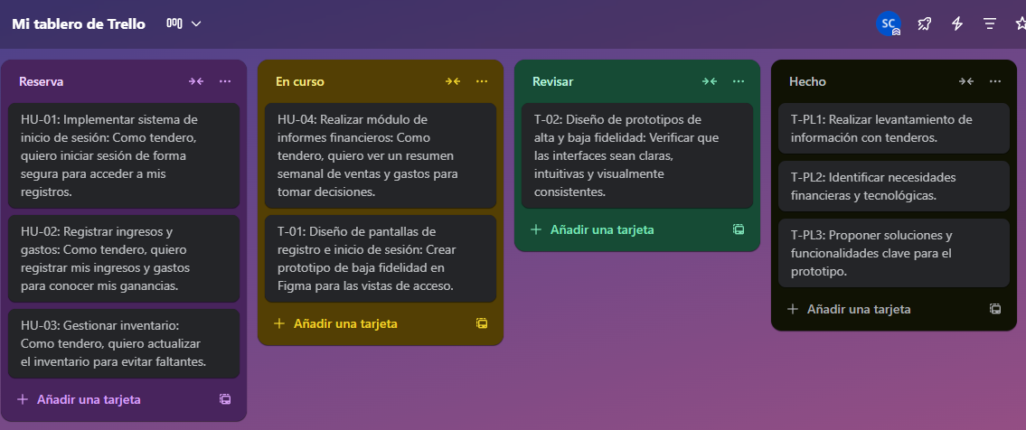
- Mapa de Stakeholders
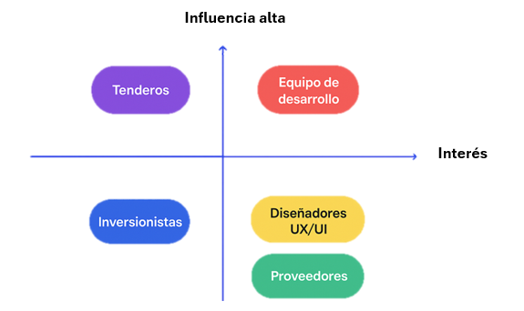
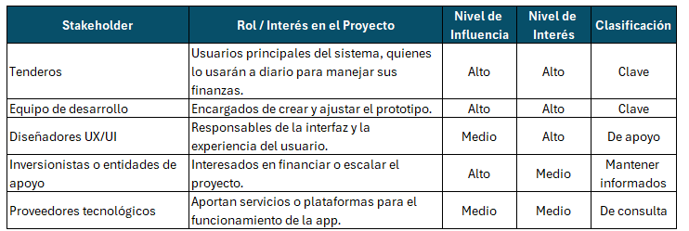
- Matriz de Riesgos:
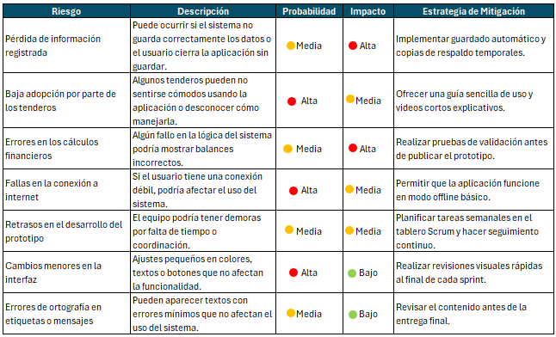

- Diagrama de flujo
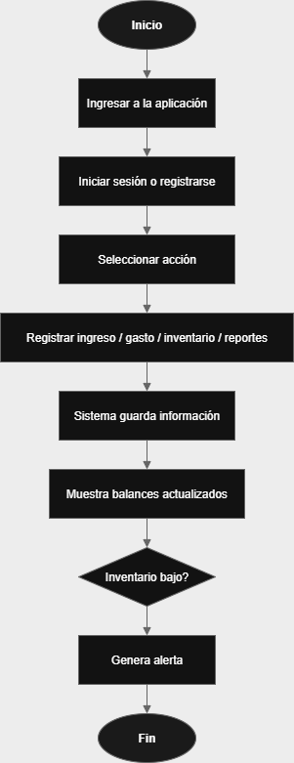

- Herramientas de Design Thinking
Para la fase de empatizar se usarán entrevistas y encuestas a tenderos. En la fase de definir se agruparán necesidades en Miro. En la fase de idear se crearán prototipos iniciales en Figma y Edrawsoft.

Referencias
Clarke, R. I. (2020). Ibero - eBook Academic Collection (EBSCOhost). Obtenido de Design Thinking: https://research-ebsco-com.ibero.basesdedatosezproxy.com/c/w56kzw/search/details/tnvq5oifvr?db=e000xww
Francisco Javier Llamas Fernández, J. C. (07 de 03 de 2018). Revista EAN. Obtenido de La metodología Lean Startup: Desarrollo y aplicación para el emprendimiento: https://journal.universidadean.edu.co/index.php/Revista/article/view/1918/1940
HOlIdAy, R. (2013). PROFILE BOOKS LTD. Obtenido de GROWTH HACKER MARKETING: chrome-extension://efaidnbmnnnibpcajpcglclefindmkaj/https://cdn.waterstones.com/special/pdf/9781781254363.pdf
Steinbeck, l. R. (2011). Grupo Comunicar España. Obtenido de El «design thinking» como estrategia de creatividad en la distancia: chrome-extension://efaidnbmnnnibpcajpcglclefindmkaj/https://www.redalyc.org/pdf/158/15820024004.pdf

